**MỘT SỐ NỘI DUNG LIÊN QUAN ĐẾN DỰ ÁN**

**KHU ĐẤT CÔNG TRÌNH CÔNG CỘNG**

**PHƯỜNG 6, QUẬN TÂN BÌNH**

Dự án xây dựng khu trường học công lập đạt chuẩn quốc gia do Ủy ban nhân dân quận Tân Bình làm chủ đầu tư (gồm 3 bậc học: 20 lớp Mầm non, 30 lớp Tiểu học và 45 lớp Trung học cơ sở) trên khu đất công trình công cộng có diện tích 49.320m2 tọa lạc tại Phường 6, quận Tân Bình là một trong những công trình trọng điểm của quận. Dự án sau khi hoàn thành sẽ giúp quận Tân Bình mở rộng và phát triển mạng lưới giáo dục theo hướng hiện đại, đáp ứng được nhu cầu học tập cho Nhân dân phường 6 và một số phường lân cận, dự án được ngành giáo dục và Nhân dân đồng tình ủng hộ. Hiện nay, dự án đang được các cơ quan chức năng tập trung hoàn tất các thủ tục pháp lý để triển khai thực hiện. Nhà nước sẽ hỗ trợ theo chính sách đất nông nghiệp đối với các hộ dân có quá trình canh tác trên đất do Nhà nước quản lý theo quy định, đơn giá đất để tính hỗ trợ do Ủy ban nhân dân thành phố phê duyệt.

Tuy nhiên, trong thời gian triển khai các thủ tục pháp lý cần thiết để thực hiện dự án thì nhiều hộ dân canh tác trồng rau tại khu đất trên đã tiến hành xây dựng nhà không phép với nhiều mục đích khác nhau như: để ở, cho thuê phòng trọ, kinh doanh quán ăn, cà phê…; mặc dù các cơ quan, đơn vị chức năng đã thực hiện các biện pháp quản lý nhà nước đối với các trường hợp xây dựng vi phạm pháp luật, nhưng các cá nhân vi phạm đã có hành vi không hợp tác, cản trở và kể cả chống đối người thi hành công vụ.

Vào các ngày 27/11/2018, 05/12/2018 và 11/12/2018, Ủy ban nhân dân quận đã tổ chức 3 đợt tiếp xúc, tuyên truyền, vận động các hộ dân chấp hành chủ trương thực hiện dự án bằng nhiều hình thức như phát loa, gửi thông báo đến từng hộ dân, treo băng rôn, tiếp xúc vận động các trường hợp đã xây dựng vi phạm pháp luật phát sinh từ ngày 01/01/2018 cho đến nay. Tuy nhiên, các Tổ vận động không tiếp xúc được trực tiếp với các chủ thể vi phạm (do các trường hợp này không xác định được chủ thể), trong quá trình tiếp xúc, Tổ vận động đã gặp phải sự chống đối, cản trở quyết liệt của các đối tượng khác trong khu đất đã kéo đến chửi bới, la hét, cản trở người thi hành công vụ.

Việc xây dựng không phép của một số hộ dân tại khu vực này trong nhiều năm đã phát sinh nhiều hệ lụy như: xảy ra tình trạng lừa đảo mua bán nhà, đất trái phép; có đông người đến cư trú bất hợp pháp; tự ý câu mắc điện gây mất an toàn điện; kinh doanh không có giấy chứng nhận đăng ký kinh doanh, không bảo đảm vệ sinh an toàn thực phẩm, vi phạm trật tự và vệ sinh môi trường, gây mất mỹ quan đô thị, thường xuyên xảy ra các tệ nạn xã hội… Thực trạng trên không chỉ làm ảnh hưởng đến quy hoạch dự án mà còn làm cho khu vực này ngày càng phức tạp hơn về tình hình an ninh, trật tự. Các hành vi nêu trên đã vi phạm nghiêm trọng các quy định của pháp luật.

Trên cơ sở đó, ngày 04 tháng 01 năm 2019, Ủy ban nhân dân quận Tân Bình tổ chức cưỡng chế tháo dỡ các công trình xây dựng vi phạm tại khu đất công trình công cộng phường 6, Tân Bình. Ủy ban nhân dân quận đã huy động lực lượng của quận và phối hợp cùng các lực lượng chức năng tham gia cưỡng chế. Trong quá trình thực hiện gặp phải sự chống đối, cản trở và có hành vi chống lại người thi hành công vụ (lăng mạ, chửi bới...) của một số đối tượng.

Lợi dụng sự việc trên, các đối tượng chống đối, phản động trong và ngoài nước kích động, tung tin, viết bài, quay video clip… và đăng tải trên các trang mạng xã hội với nội dung xuyên tạc, chống đối Đảng và Nhà nước ta, chống đối chủ trương của Nhà nước. Đây là những hành động mang tính kích động nhằm cản trở hoặc gây tâm lý hoang mang, nghi ngờ trong Nhân dân với chủ trương của Đảng, chính sách, pháp luật của Nhà nước về công trình công cộng. Vì vậy chúng ta cần cảnh giác trước những âm mưu, thủ đoạn của những đối tượng này để nhân dân hiểu rõ đây là chủ trương, chính sách đúng đắn của Đảng và Nhà nước ta, là công trình phúc lợi xã hội nên mọi hoạt động trái phép xâm phạm đến lợi ích chung của toàn cộng đồng đều phải xử lý nghiêm theo pháp luật.

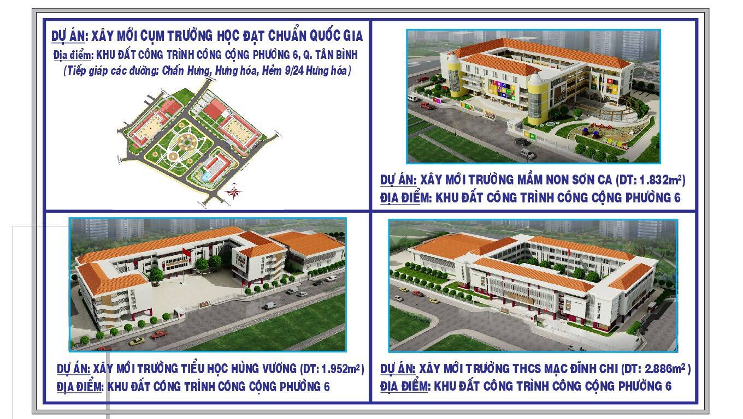

**BAN TUYÊN GIÁO QUẬN ỦY TÂN BÌNH**